AI时间干燥记录仪
产品说明：
腾瑞智科生产的直线式干燥时间记录仪是符合ASTM D 5895、ISO 9117标准设计，专为油漆、涂料和高分子材料研发应用开发。该设备配备一个可安装六根球形端针的针座，由恒速电机提供稳定驱动。仪器可以放置六条规格为365mmx25mm的玻璃板，针座可依操作者任意设定的时间匀速走完全程。测试完成后，操作人员只需取下玻璃测试带，参照时间刻度即可清晰分析样品在不同时间段的干燥状态变化，刻度板标记有对应四种速度的时间刻度。干燥时间记录仪原理根据数学公式：距离=速度×时间。

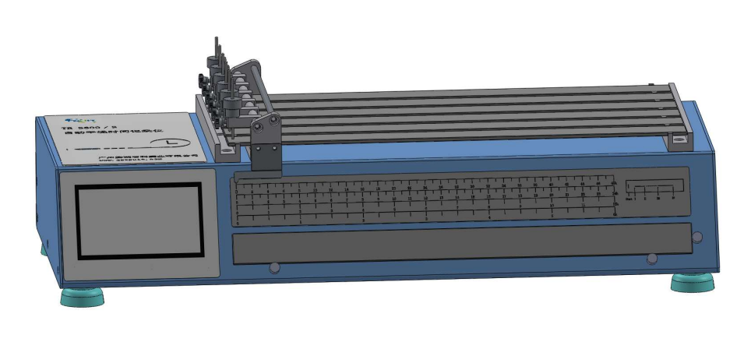

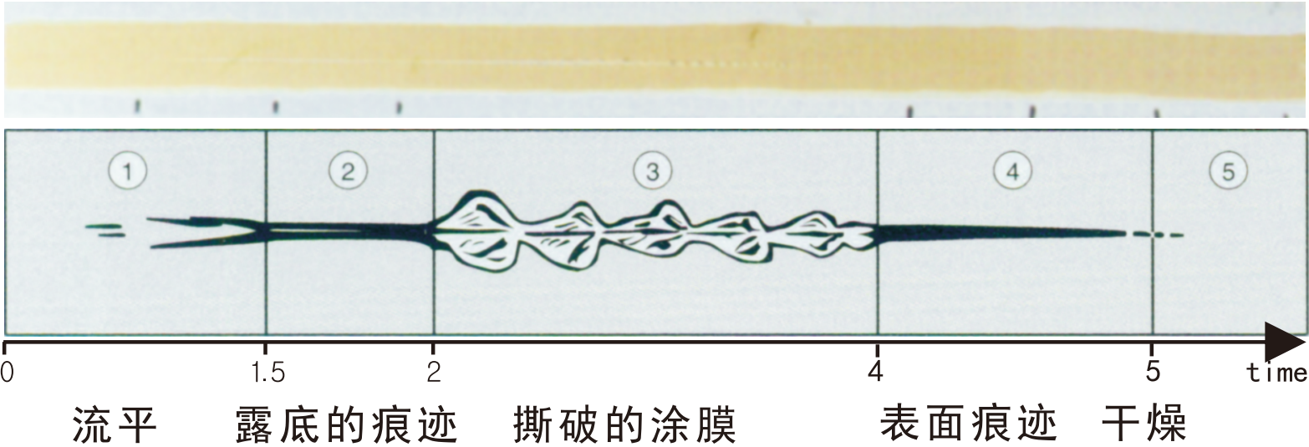
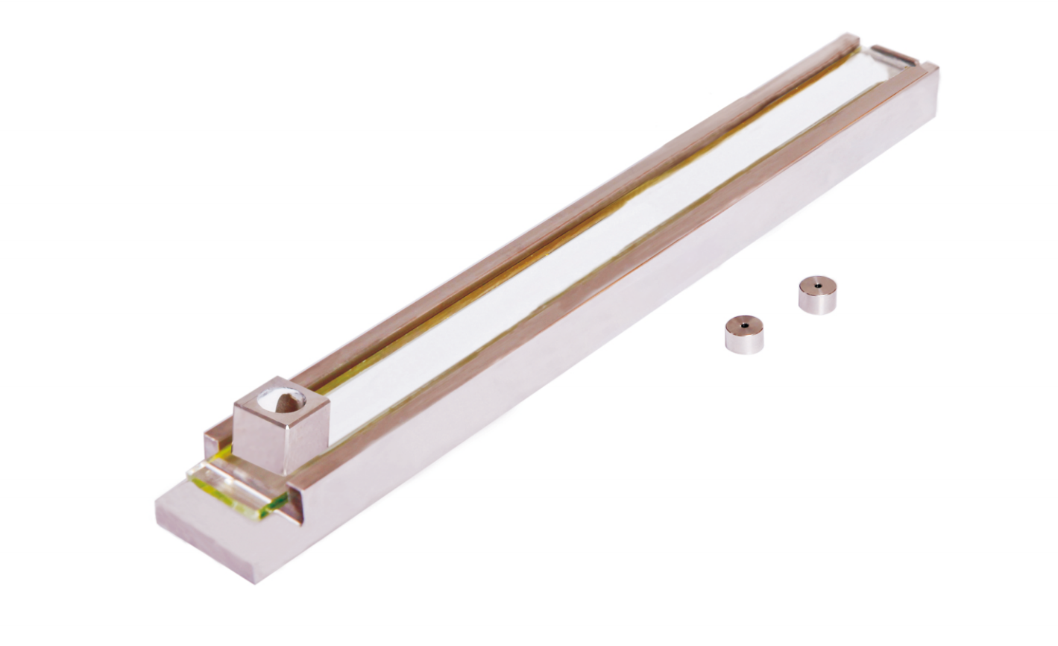

产品特点：
·触摸屏控制，操作方便。
·屏幕可以直接显示设定的参数和实际距离。
·玻璃固定架，方便测试结束后刻度对比。
·运行低噪音，免维护，移动平稳。

技术参数：
划针数量 | 6（可同时测6个样品）
针头直径 | 2mm
负载重量 | 9g
砝码重量 | 标配：5gx6个；选配：10gx6个
移动距离 | 300 mm
时间设定 | 任意设置1~50h（也可以设定6、12、24、48h）
输入电压 | 220V AC 50Hz
电机功率 | 10 W
仪器外形尺寸 | 524×254×173 mm
配 置 清 单
序号 | 名称 | 规格 | 数量
1 | 主机 | 新款触摸屏操作 | 1
2 | 电源适配器 | 100～240V | 1
3 | 测试玻璃 | 365x25x3mm | 6
4 | 砝码 | 5g | 6
5 | 资料/证书 | ⁄ | 1

订购信息：
TR 3600/3 AI干燥时间记录仪
TR 3600/P1/1 2mm划针（6个）
TR 3600/P2/1 5g砝码（6个）
TR 3600/P2/2 10g砝码（6个）
TR 3600/P3/1 测试玻璃
TR 3600/P4/1 玻璃制膜滑轨
TR 3005/12/1 方形制备器（38、76μm）
TR 3005/12/2 方形制备器（75、150μm）

